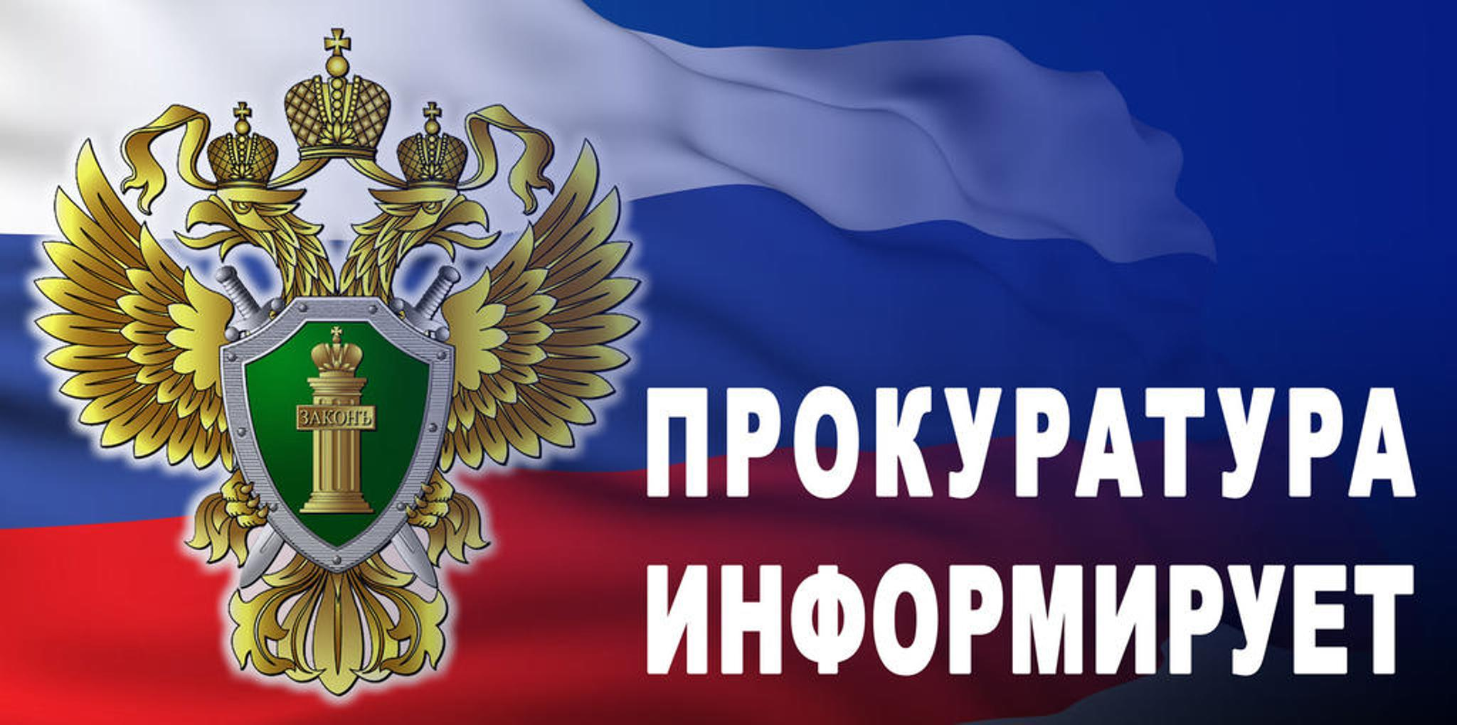

**БУДЬ БДИТЕЛЕН И НЕ ПОЛЬЗУЙСЯ**

**ЧУЖОЙ БАНКОВСКОЙ КАРТОЙ**

**Если ты нашёл чужую банковскую карту:**

 - ни в коем случае не используй ее

 - не снимай наличные, не осуществляй денежные переводы

 - не расплачивайся картой за покупки

 - не пытайся найти владельца карты самостоятельно, через социальные сети

 - передай найденную карту родителям или сотрудникам полиции

**ПОМНИ:**

**если ты оплатил покупки чужой банковской картой, ты совершил ПРЕСТУПЛЕНИЕ – КРАЖУ!**[Хочу такой сайт](https://сайтобразования.рф/)

За совершение кражи денег с банковской карты предусмотрена уголовная ответственность по пункту «г» части 3 статьи 158 Уголовного кодекса Российской Федерации,

за которую предусмотрено наказание:

 - если ты достиг возраста 14 лет – лишение свободы на

срок до ШЕСТИ лет

 - если ты младше 14 лет – направление в центр временного

содержания для несовершеннолетних правонарушителей

или специальное учебно-воспитательное учреждение закрытого типа.

**Нельзя без разрешения пользоваться банковскими картами** **родителей, родственников и друзей**